Účel dokumentu
Postup tvorby těchto žádanek na praní prádla do Prádelny FNOL a jejich povinné náležitosti
Aplikace
QI
Návod

Tvorba žádanek na praní prádla v prádelně FNOL

Hlavička žádanky
Žádanky na praní prádla jsou vytvářeny pro interního dodavatele NAPRA, datum vytvoření žádanky musí odpovídat datu odeslání prádla do prádelny. Datum požadovaného dodání (vyprání prádla) je vždy datum vytvoření plus nejméně jeden den (žádanka vytvořená dne 20.6. může mít datum požadovaného dodání 21.6. nebo později). Do pole Formulace požadavku je nutno uvést oddělení v rámci zvoleného nákladového střediska, na které má být vyprané prádlo dodáno:
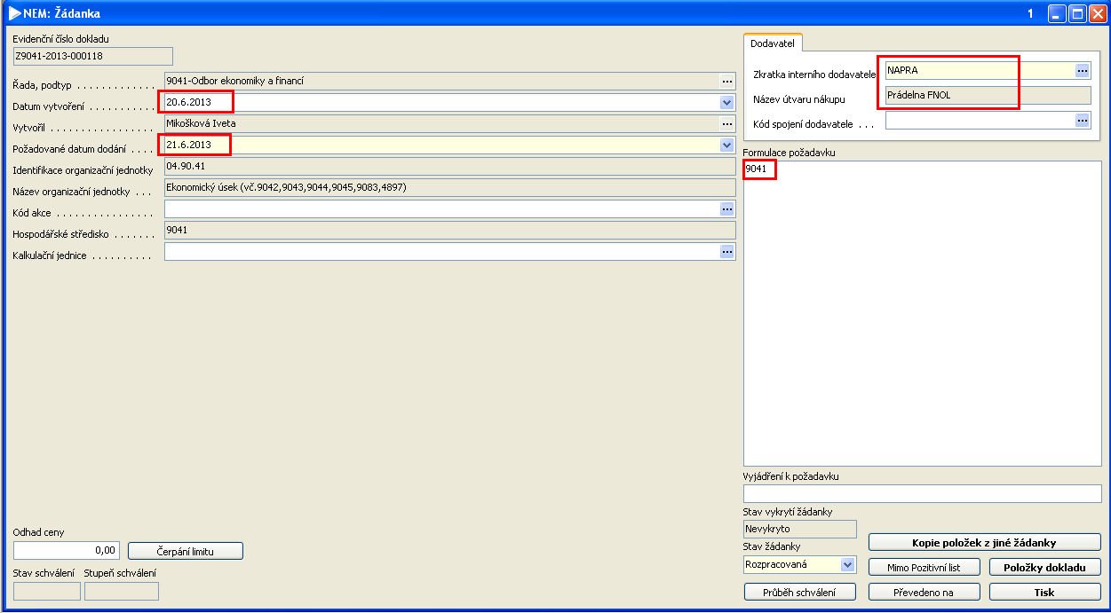
Žádanka může obsahovat požadavek na praní prádla pacientů a zároveň lékařského nebo sesterského prádla. Vzhledem ke stanoveným termínům praní sesterského prádla na Po, St a Čt a lékařského prádla na Út a Pá nelze do jedné žádanky zadat zároveň lékařské i sesterské prádlo.

Položky žádanky

Do položek žádanky je nutno vždy uvést položku C000 Praní prádla a do jejího množství zadat počet kusů pytlů předávaných k vyprání.
Dále lze do položky žádanky vybrat pouze prádlo sesterské a lékařské a další vybrané položky; u veškerého sesterského a lékařského prádla musí být v poznámce zapsána BARVA + Ks + MONOGRAM)
Př. C058 halena sesterská M,Z,Ž,B - 6 ks v poznámce bude zapsané př. 2xM(AT,PV), 2xŽ(AT,PV), 2xB(ZV,BV).
U SESTERSKÉHO A LÉKAŘSKÉHO DÁVAT POZOR NA ROZLIŠENÍ PRÁDLA A TAKTO JE ZAPISOVAT DO ŽÁDANEK:

- KOŠILE - s límcem propínací
- HALENY – bez límce s propínáním
- ŠATY – sešité + límec + částečné propínací
- ŠATOVÁ ZÁSTĚRA – šaty propínací
Pozn.: POKUD ZAMĚSTNANEC VYFASUJE ŠATY VE SKLADU TEXTILU A NÁSLEDNĚ JE UPRAVÍ NA KRATŠÍ DÉLKU, TAK JSOU TO STÁLE ŠATY, IKDYŽ JSOU KRATŠÍ, NIKOLI HALENA
U položek C087 a C088 – kapna a polštář – duté vlákno je NUTNÉ psát do poznámky BARVA+ZNAČKA+ODDĚLENÍ)
U ostatních položek (ÚVAZKY, GUMOVKY, BŘIŠNÍ PÁSY atd…DROBNOSTI Z DK a DS) je nutné psát do poznámky MATERIÁL+BARVA)
Ložní prádlo se do žádanky nezadává, je počítáno a zadáváno přímo v prádelně.
Příklad položek žádanky:
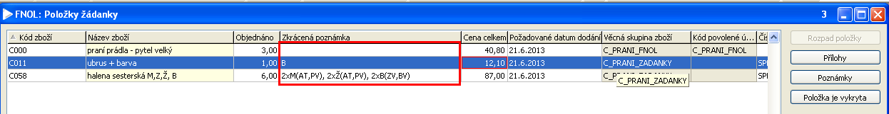

Praní infekčního prádla nebo mikrovlákna
Na praní infekčního prádla i na praní mikrovlákna musí být vystavena samostatná žádanka, v jejíž hlavičce v poli Formulace požadavku musí být uvedeno číslo oddělení a informace, že se jedná o infekční prádlo nebo o mikrovlákno:
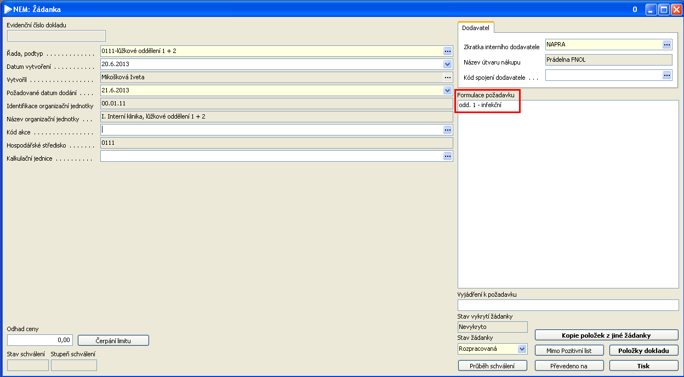
Do položek žádanky na praní infekčního prádla i mikrovlákna je nutno uvést pouze položku C000 s uvedením počtu pytlů, ve kterých je prádlo posláno.

Odeslání žádanky
Po vyplnění všech položek žádanky přepnout žádanku do stavu Vystavená – u žádanek na praní prádla není kontrolováno čerpání limitů.

Vydání vypraného prádla
Vyprané prádlo je vydáváno na oddělení zapsané v hlavičce žádanky spolu s výdejkou. Dodání může probíhat postupně během několika dnů, pokud některé z praných položek vyžadují opakované praní nebo delší sušení.

Zpracovala: Mikošková, kl. 2647

